COMMUNIQUÉ DE PRESSE
Février 2020

Micro-système hi-fi SC-DM504 de Panasonic
De DAB+ au son TV: un système tout-en-un polyvalent pour les amateurs de design
En bref
Panasonic SC-DM504
Système compact de 40 watts (RMS), excellente qualité du son
Sélection de chaînes variées grâce à la radio numérique (DAB+) et FM
Lecture facile des morceaux préférés depuis le smartphone via une connexion Bluetooth
Plus de supports compatibles: lecteur CD, connexion USB et sortie AUX
Branchement au téléviseur possible via une entrée optique
Affichage de l’heure / Minuterie Sommeil et Lecture
Utilisation facile et intuitive
40 x 12,7 x 21,9 cm (L x H x P)
Disponible en noir et blanc (image)

Retrouvez ce communiqué de presse et les photos de presse (disponibles pour téléchargement en 300 dpi) sur www.panasonic.com/ch/de/
corporate/presse.html
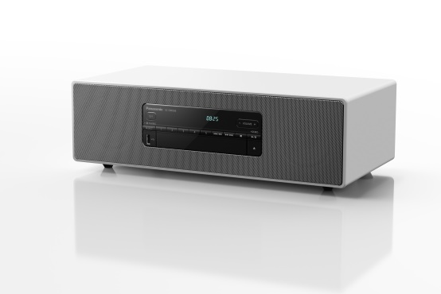
Rotkreuz, février 2020 – Radio DAB+/FM le matin, streaming via les haut-parleurs l’après-midi et amplificateur du téléviseur le soir: vivez chaque jour au rythme du micro-système hi-fi SC-DM504 de Panasonic. Leader en matière de design et de qualité du son, cet appareil offre de multiples fonctionnalités dans un design compact.

Son esthétique épurée et haut de gamme se fondra parfaitement dans tous les intérieurs, du style scandinave aux décorations plus industrielles. Avec des dimensions compactes de 40 x 12,7 x 21,9 cm, le DM504 trouvera sans aucun mal sa place, sur une étagère ou une table basse.

Un son naturel de 40 watts avec des basses profondes
Dans la pure tradition des micro-systèmes hi-fi, le DM504 arbore un châssis boisé qui réduit les vibrations et les échos. Une structure idéale pour garantir un son naturel de 40 watts (RMS). Un amplificateur LincsD-Amp entièrement numérique garantit une performance audio pure. Deux haut-parleurs large bande de 8 cm convertissent les signaux en un son stéréo riche et ample, doté de sons harmoniques clairs et de médium équilibrés. Deux évents bass-reflex dans les basses fréquences assurent la précision et la puissance. Pour adapter le son à ses préférences personnelles, le SC-DM504 est doté de sept réglages d’égaliseur comme Heavy, Clear ou Vocal.

CD, radio numérique, streaming, etc.
L’appareil compact de Panasonic assure un réveil agréable dès le matin grâce à sa fonction de minuterie de lecture. Vous aimez plutôt les informations ou la musique pour vous mettre de bonne humeur? L’offre de chaînes DAB+ et FM locales en a pour tous les goûts. Les stations numériques DAB+ se démarquent non seulement par la qualité de la réception (absence de bruit), mais aussi par les informations pratiques supplémentaires concernant l'émission en cours. Depuis le smartphone ou la tablette, les morceaux favoris sont acheminés vers le micro-système hi-fi via une connexion Bluetooth. La technologie Bluetooth Re-Master assure l’optimisation du son. Le DM504 est par ailleurs équipé d'un lecteur CD et permet d'écouter des playlists au format MP3 depuis une clé USB. Une sortie AUX est également disponible pour les lecteurs non compatibles avec la fonction de streaming. Grâce à la sortie optique, le système stéréo peut être connecté à un téléviseur et joue le rôle d’auxiliaire audio. Le DM504 est aussi doté de deux préréglages d'égaliseur: «Cinema» et «News».

Utilisation simple et intuitive
La télécommande fournie permet le contrôle du micro-système hi-fi DM504 en tout confort. Tous ceux qui préfèrent un contrôle manuel direct du système trouveront tous les boutons, comme celui du lecteur CD, situé sur la grille centrale avant de l’appareil. Il suffit d’appuyer sur l’un des boutons pour changer de mode. L’affichage LED grand format montre la sélection en cours. Les fans de radio peuvent mémoriser leur cinq stations favorites sur les cinq boutons prévus à cet effet. La fonction de recherche automatique vous permet de trouver rapidement vos stations favorites.

Prix et disponibilité
Le micro-système hi-fi SC-DM504 sera disponible dès le printemps 2020, en couleur noir et blanc.

À propos de Panasonic:
Panasonic Corporation est un leader mondial dans le développement et la production de diverses technologies et solutions électroniques dans les domaines de l’électronique grand public, de l’électroménager, de l’automobile et de la vente aux entreprises. L’année 2018 a marqué le centenaire de l’entreprise qui s’est développée à l’échelle mondiale et exploite actuellement 582 succursales et 87 sociétés associées à travers le monde. Le groupe a enregistré un chiffre d’affaires net consolidé de 62,52 milliards d’euros au cours de l’exercice précédent (clos le 31 mars 2019). Déterminée à produire une valeur ajoutée en innovant dans tous les secteurs de son industrie, la société utilise son savoir-faire afin de créer une vie et un monde meilleurs pour ses clients. Des informations complémentaires sur l’entreprise et sur la marque Panasonic sont disponibles sur www.panasonic.com/global/home.html et www.experience.panasonic.ch.
Informations complémentaires:
Panasonic Suisse
Une division de Panasonic Marketing Europe GmbH
Grundstrasse 12
6343 Rotkreuz
Contact presse:
Stephanie Meile
Tél.: 041 203 20 20
E-mail: panasonic.ch@eu.panasonic.com

Nous serions heureux de recevoir un exemplaire en cas de publication ou de mention dans un article rédactionnel!

Niveau au 2/2020. Sous réserve de modifications sans préavis.

